Тема: «Восемь правил и восемь друзей здоровья» (на основе валеоигрушек)
МБДОУ «Детский сад
общеразвивающего вида
№ 195», г.Иваново,
старший воспитатель
Морозова Светлана Геннадьевна
Валеоигрушки (от лат. «быть здоровым) – игрушки, которые являются инновационным педагогическим средством формирования здорового образа жизни у дошкольников на основе 8-ми правил ЗОЖ, которым дети следуют в повседневной жизнедеятельности.
Цель работы: сохранение и укрепление физического и психического здоровья детей.
Задачи:
- организация рационального режима дня;
- создание условий, обеспечивающих оптимальный двигательный режим;
- полноценное питание;
- эмоциональное благополучие детей;
- благоприятная гигиеническая обстановка;
- осуществление оздоровительных и закаливающих мероприятий;
оказание всесторонней помощи семье в обеспечении здоровья детей и приобщения их к здоровому образу жизни.
Имена этих кукол говорят сами за себя: «Распорядилкин» (соблюдение режима дня), «Закалялкин» (закаливание), «Невредилкин» (отказ от вредных привычек), «Умывалкин» (личная гигиена), «Общалкин» (межличностное общение), «Настроелкин» (поддержка хорошего настроения), «Питалкин» (правильное питание), «Движелкин» (двигательная активность).
Учебное пособие содержит беседы с детьми, советы в стихотворной форме, которые сопровождаются учебными картинками-раскрасками.
Формы работы с валеоигрушками
- Познавательные беседы, занятия.
- Игры: дидактические, настольные, сюжетно-ролевые, спортивные подвижные.
- Практические упражнения, игры-тренинги, турниры, мастер-классы, турпоходы, экскурсии и т.д.
Познавательные беседы, занятия
Цель: выявить у детей имеющийся у них опыт, и тем самым создать интерес к предстоящему виду деятельности.
Задачи: подготовка дошкольников к получению новых знаний, это позволяет детям сравнивать новые знания с уже имеющимися, накопление нового жизненного опыта в ходе получения новых знаний.
Все это даёт дошкольникам новые знания об окружающем мире.
Участие в беседе прививает ряд полезных навыков и умений: слушать друг друга, не перебивать, дополнять, но не повторять то, что уже было сказано, тактично и доброжелательно оценивать высказывания. беседа используется как важное средство коллективного общения детей. И задача педагога так построить беседу, чтобы опыт каждого ребенка стал достоянием всего коллектива.
Беседа: «В гостях у Общалкина» - воспитывать у детей внимательность, доброжелательность, готовность доставлять радость своим товарищам; учить детей проявлять сочувствие к больному, интересоваться его самочувствием, находить слова поддержки.
Занятие: «Если хочешь быть здоров – закаляйся!» с «Другом здоровья Закалялкин» - познакомить детей с эффективным средством укрепления здоровья – закаливанием.
Итоговое занятие «Восемь друзей здоровья» - закреплять и обобщать представления детей о здоровом образе жизни, учить детей отгадывать загадки о ЗОЖ; создать атмосферу радостного настроения.
Игровые занятия (по 10-12 минут) организуются с детьми 1-2 раза в неделю (в соотв. с СанПиН). Педагоги используют куклы (говорящие), книжки-раскраски, короткие стихи, которые легко запоминаются детьми, предметные и сюжетные картинки. В учебно-методическом пособии разработаны карты занятий валеокурса
Игры: дидактические, настольные, сюжетно-ролевые,
спортивные, подвижные
Игра превращает скучную, рутинную работу в увлеченную, занимательную деятельность. Именно в играх дошкольники воспроизводят всё то, что они видят вокруг себя в жизни и деятельности взрослых в том числе.
Игра - ведущий и самый любимый вид деятельности дошкольников, многие игры несут в себе валеологическую направленность. Разработанные на основе музыкальных и подвижных игр, они носят интегрированный характер и способствуют закреплению валеологических представлений, формированию мотивации здорового образа жизни.
Наиболее эффективным способом всестороннего физического развития дошкольников является организованная игровая активность, предполагающая физические нагрузки (соревнования, спортивные и подвижные игры, досуги, развлечения).
Спортивный досуг «Наш друг Движелкин» - удовлетворить потребность детей в двигательной активности; вызвать желание совершенствовать свое физическое развитие.
День здоровья с Питалкиным - вызвать у детей радостное, бодрое настроение; воспитывать в детях спортивный дух, желание заниматься физической культурой; вести здоровый образ жизни; правильно питаться.
Практические упражнения, игры-тренинги, турниры, мастер-классы, турпоходы, экскурсии и т.д.
Цель: формирование здоровых установок и навыков ответственного поведения, чувства ценности других и самоценности, чувства ответственности за свою жизнь; формирование потребности здорового образа жизни.
Игра-тренинг: «Угадай, какое настроение?» - поддерживать хорошее настроение. Учить понимать эмоции других людей, выражать собственные эмоции и чувства.
Игра-тренинг: «Готовимся в поход с Невредилкиным» - развивать навыки защиты от вредных привычек для укрепления здоровья, знакомство с правилами поведения в природе (лекарственные травы, съедобные и ядовитые грибы и ягоды и т.д.).
План работы по формированию ЗОЖ с валеоигрушками
(пример для средней группы)
Сентябрь: Вводное занятие: «Что такое здоровье?», беседа: «Культурно-гигиенические навыки».
Практические упражнения: «Умывалкин - чистюля» (кукла-здоровья).
Цель и задачи работы: формировать сознательное отношение к выполнению основных гигиенических навыков; закрепить практические умения мытья рук, приучать детей следить за своим внешним видом; закреплять умение пользоваться расческой; вызвать желание всегда быть опрятным, аккуратным.
Октябрь: «Неделя здоровья» - Спортивный досуг «Наш друг Движелкин» (кукла-здоровья).
Цель и задачи работы: удовлетворить потребность детей в двигательной активности; вызвать желание совершенствовать свое физическое развитие.
Ноябрь: (время простудных заболеваний) Беседа: «В гостях у Общалкина» (кукла-здоровья).
Цель и задачи работы: воспитывать у детей внимательность, доброжелательность, готовность доставлять радость своим товарищам; учить детей проявлять сочувствие к больному, интересоваться его самочувствием, находить слова поддержки.
Декабрь: «Спорт – это здоровье»
Игра-тренинг: «Угадай, какое настроение?» (кукла-здоровья Настроелкин). Игры на развитие эмоций («Удивляюсь, злюсь, боюсь, хвастаюсь и радуюсь» Крюкова С.В., Слободяник Н.П.)
Цель и задачи работы: всегда поддерживать хорошее настроение. Учить понимать эмоции других людей, выражать собственные эмоции и чувства.
Январь: Занятие: «Если хочешь быть здоров – закаляйся!» с «Другом здоровья Закалялкин» (кукла здоровья).
Цель и задачи работы: познакомить детей с эффективным средством укрепления здоровья – закаливанием; вести здоровый образ жизни – заниматься физкультурой, закаляться, правильно и вовремя питаться, формировать хорошую осанку и соблюдать режим дня.
Февраль: Практическое упражнение: «Распорядок дня соблюдай и здоровье укрепляй» (кукла здоровья Распоряделкин).
Цель и задачи работы: сформировать представление о режиме дня; убедить в необходимости соблюдать режим для сохранения и укрепления здоровья.
Март: Игра-тренинг: «Готовимся в поход с Невредилкиным» (кукла здоровья).
Цель и задачи работы: развивать навыки защиты от вредных привычек для укрепления здоровья, знакомство с правилами поведения в природе (лекарственные травы, съедобные и ядовитые грибы и ягоды и т.д.).
Апрель: «Неделя здоровья», День здоровья с Питалкиным (кукла здоровья).
Цель и задачи работы: вызвать у детей радостное, бодрое настроение; воспитывать в детях спортивный дух, желание заниматься физической культурой; вести здоровый образ жизни; правильно питаться.
Май: Итоговое занятие «Восемь друзей здоровья» (куклы здоровья).
Цель и задачи работы: закреплять и обобщать представления детей о здоровом образе жизни, учить детей отгадывать загадки о ЗОЖ; создать атмосферу радостного настроения.
Результаты работы с валеоигрушками
В результате проделанной работы у детей формируется мотивация к ведению здорового образа жизни (ценностям ЗОЖ), повышается грамотность в вопросах укрепления и сохранения здоровья и приобретается готовность проявлять в реальном мире, в повседневной жизнедеятельности способы соблюдения правил ЗОЖ на основе собственных усилий.
У детей формируется и развивается:
- мотивация к ведению здорового образа жизни (ценностям ЗОЖ);
- повышается грамотность в вопросах укрепления и сохранения здоровья;
- приобретается готовность проявлять в реальном мире, в повседневной жизнедеятельности способы соблюдения правил ЗОЖ на основе собственных усилий;
- развивается эмоциональная сфера, речь, мышление, внимание, контроль за результатом своей деятельности;
- развиваются навыки взаимодействия с окружающими предметами, их свойствами и назначением, игровая деятельность;
- развиваются навыки коммуникации, наблюдения, подражания, моторные навыки.
Данное пособие обеспечивает комплексный подход к решению задач дошкольного образования и воспитания.

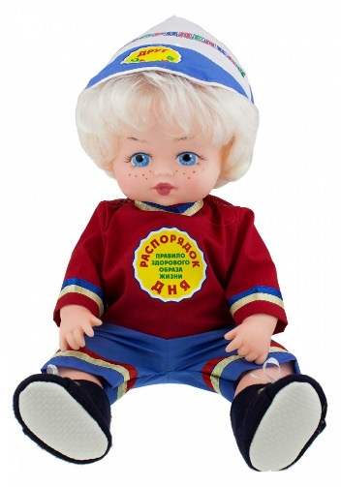
Друг здоровья Распоряделкин
Соблюдение режима дня позволяет укреплять и сохранять здоровье, проводить занятия, игры, когда много энергии. А когда приходит время восстановить силы, то необходимо принимать пищу, отдыхать.
Формы работы с детьми:
- ежедневное проведение утренней зарядки (в теплое время года на улице), бодрящей гимнастики (после сна);
- присутствие куклы в
- режимных моментах (умывание, прием питания, занятия, свободные игры детей, сон, игры и т.д.)
- проведение спортивных праздников, досуг, соревнований в помещении и на улице.
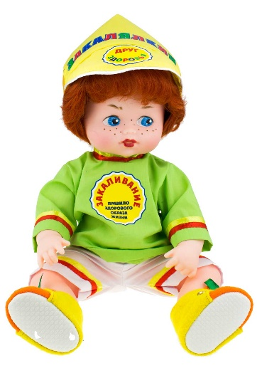
Друг здоровья Закалялкин
Для укрепления и сохранения здоровья необходимо регулярное закаливание организма. Закаливание – это водные процедуры, а также прием воздушных и солнечных ванн. Применять закаливание надо круглый год.
Формы работы с детьми:
- «тропа здоровья» (босохождение);
- проведение физкультурных занятий ( в помещении и на улице);
- комплексные и тематические занятия;
- дидактические и подвижные игры;
- практические упражнения (формирование навыков).

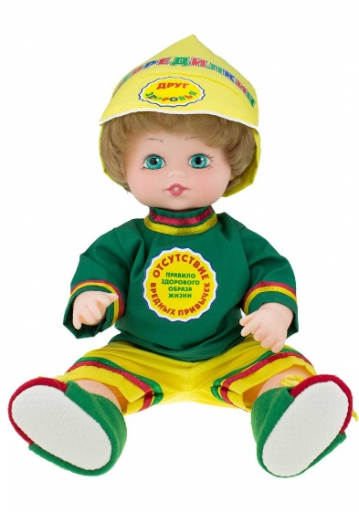
Друг здоровья Невредилкин
Одним из правил здорового образа жизни является отсутствие вредных привычек. От вредных привычек ухудшается здоровье, а некоторые из них могут нанести непоправимый след в жизни.
Формы работы с детьми:
- выполнение заданий и практических упражнений на станциях образовательного терренкура «Туристята», «Поляна сказок», «Всезнайки», «Крепыши»;
- использование загадок, песенок, потешек, стишков о здоровье, предметов личной гигиены и т.д.
- дидактические игры по правилам поведения в природе: «Съедобное-не съедобное», «Вредно- полезно», «Хорошо-плохо»
- чтение произведений художественной литературы Г.Остер «Вредные советы», В.Маяковский «Что такое хорошо и что такое плохо» и т.д.

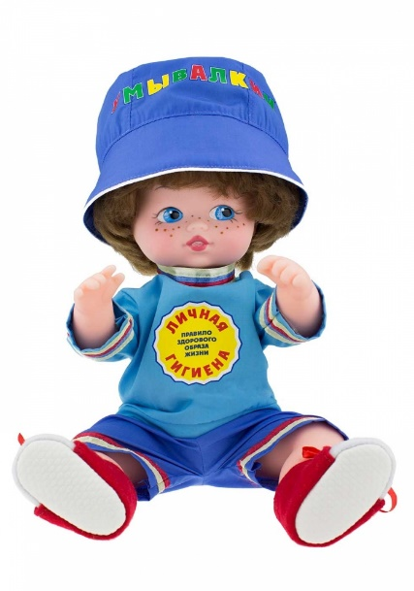
Друг здоровья Умывалкин
Личная гигиена – одно из правил ЗОЖ. Несоблюдение личной гигиены ухудшает здоровья.
Формы работы с детьми:
- комплексные и тематические занятия;
- практические упражнения;
- дидактические, сюжетно-ролевые игры;
- чтение художественной литературы.
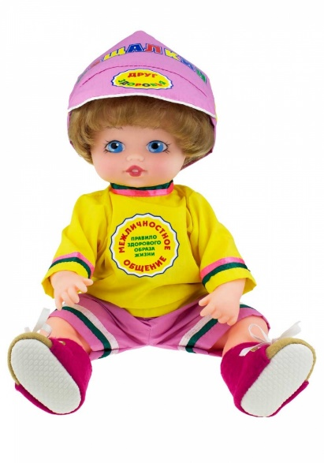
Друг здоровья Общалкин
Одним из правил здорового образа жизни – общение. Основой общения является вежливость. От отсутствия вежливости, от неумения правильно общаться, от произнесения плохих слов возникают обиды, ссоры, злость и ухудшается здоровье. В общении необходимо употреблять ласковые, одобрительные слова.
Формы работы с детьми:
- тематические занятия, беседы;
- дидактические, сюжетно-ролевые, спортивные игры;
- турниры, мастер-классы, тренинги, турпоходы.

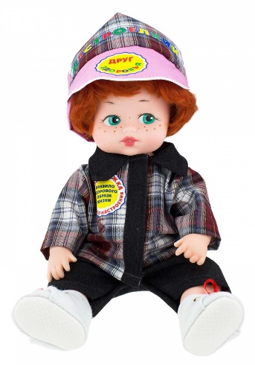
Друг здоровья Настроелкин
Поддержка хорошего настроения – одно из правил здорового образа жизни.
Поддержка хорошего настроения через получение положительных эмоций, а также снижение плохих эмоций. Что способствует улучшению и укреплению здоровья.
Формы работы с детьми:
- музыкальные занятия, праздники, утренники;
- тематические занятия в форме музыкальной гостиной;
- театрализованные игры, драматизация произведений;
- спортивные, подвижные игры (досуги, развлечения);
- экскурсии и турпоходы;
- игры-прыгалки (лабиринты) на улице.
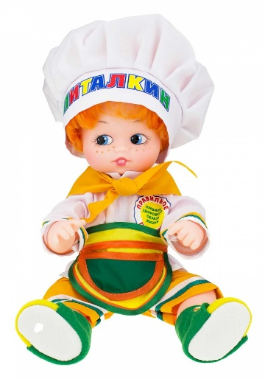
Друг здоровья Питалкин
Правильное питание – одно из правил здорового образа жизни. Чтобы укреплять здоровье необходимо правильно питаться, употребляя пищу богатую полезными продуктами, которые необходимы для роста и развития каждого ребенка, а также не употреблять вредные продукты.
Формы работы с детьми:
- комплексные занятия, тематические беседы и практические упражнения;
- дидактические настольные и подвижные игры («Съедобное-несъедобное», «Варим суп – компот», «Фрукты-овощи», «Где живут витамины», «Витамины и я – верные друзья», «Найди отгадку» и т д.)
- загадки (овощи, фрукты, продукты питания, разные блюда и т.д.)

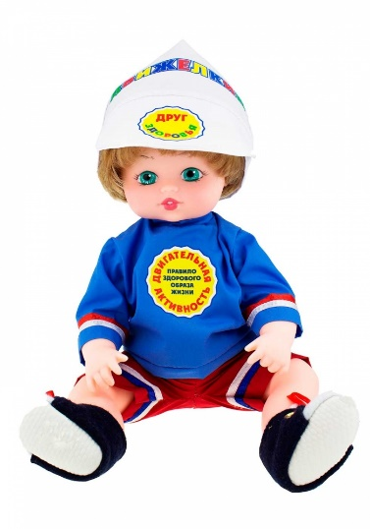
Друг здоровья Движелкин
Одним из правил здорового образа жизни – является двигательная активность. Для укрепления и сохранения здоровья детям необходимо заниматься физкультурой.
Формы работы с детьми:
- утренняя и бодрящая гимнастика, физкультурные занятия, физкультминутки, дыхательные упражнения, гимнастика для глаз (ежедневно);
- проведение Дня здоровья (7 апреля) и «Недели здоровья» 2 раза в год (октябрь, апрель);
- подвижные игры, спортивные праздники, развлечения, досуги, соревнования и т.д.;
- самостоятельная двигательная деятельность детей;
- участие в городских спортивных соревнованиях «Малышок».

В результате освоения валеокурса ребенок умеет:
- рассказывать (3-4 предложения) о здоровье и каждом из восьми правил ЗОЖ, их значимости;
- применять способы (не менее 2-3 способов) соблюдения каждого их восьми правил ЗОЖ на основе собственных усилий.
Спасибо за внимание!

